3.4 Axborot-kutubxona faoliyatini rivojlantirish tendensiyalari
3.4.1-mavzu. Axborot-kutubxona faoliyatini tashkil etish va rivojlantirish tendensiyalari.
(2 soat amaliy mashg‘ulot)
Avtomatlashtirilgan kutubxona tizimlarining rivoji. Kompyuter texnologiyasida ishlatiladigan “boshlangʻich modullar kutubxonasi”, “katalog”, “yuklanadigan modullar kutubxonasi” atamalari haqida tushuncha. Shaxsiy kompyuter orqali iste'molchiga xizmat koʻrsatish. Kitobxonlarga kutubxonada koʻrsatiladigan xizmat jaryonlari. Kutubxonada saqlanadigan kitoblar, jurnallar va boshqa hujjatlar bazasi. Avtomatlashtirilgan tizimda bibliografik ma‘lumotlar bazasi bilan ishlash.
Reja:
1. Avtomatlashtirilgan kutubxona tizimlarining rivoji
2. Kompyuter texnologiyasida ishlatiladigan atamalar
3. Kitobxonlarga kutubxonada ko‘rsatiladigan xizmatlar jaryonlari

FSMU-texnologiyasi.Avtomatlashtirilgan kutubxona tizimi yaratilish bugungi kunning talabi hisoblanadi.
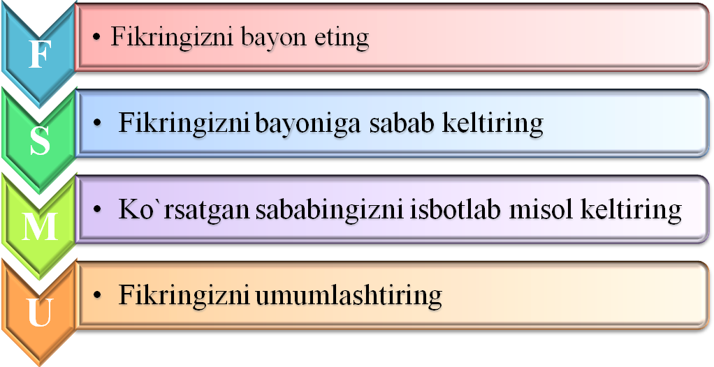

Axborot-kutubxona faoliyatini tashkil etish va rivojlantirish tendensiyalari
Axborot-kutubxona faoliyatining bugungi kundagi rivoji global axborot jamiyatining shakllanishi bilan chambarchas bog‘liq. Yangi axborot texnologiyalarining jadal rivojlanishi kutubxonalar faoliyatini tashkil etish va ularning xizmatlarini takomillashtirishda muhim o‘rin tutadi. Ushbu jarayon kutubxonalar faoliyatini avtomatlashtirish va kompyuter texnologiyalari yordamida ko‘rsatish xizmatlarini yanada qulay va samarali qilishga yo‘naltirilgan.
1. Avtomatlashtirilgan kutubxona tizimlarining rivoji
Avtomatlashtirilgan kutubxona tizimlari (AKT) axborot resurslarini samarali boshqarish, kutubxonalarda o‘zaro ma'lumot almashish va kitobxonlarga yuqori sifatli xizmat ko‘rsatishni ta'minlashga xizmat qiladi. Bu tizimlar kutubxonalarda kitoblarni ro‘yxatga olish, kataloglash, ijaraga berish, qaytarish va boshqa ko‘plab jarayonlarni avtomatlashtirish imkonini beradi. AKT yordamida kutubxona xodimlari va kitobxonlar uchun barcha jarayonlar ancha osonlashadi va tezlashadi.
Avtomatlashtirish tizimlarining rivojlanishi, asosan, kompyuterlar va internet texnologiyalarining rivojlanishi bilan bog‘liq. Bunday tizimlar kutubxonalarni yanada samarali va foydalanuvchilar uchun qulay qiladi. Axborot texnologiyalarining jadal rivojlanishi kutubxonalar faoliyatida ham muhim o‘zgarishlarga olib keldi. Avvallari qo‘lda olib borilgan axborot izlash, kitoblarni ro‘yxatga olish, o‘quvchilarga xizmat ko‘rsatish jarayonlari hozirda avtomatlashtirilgan tizimlar yordamida amalga oshirilmoqda

Avtomatlashtirilgan kutubxona tizimi nima?
Avtomatlashtirilgan kutubxona tizimi – bu kutubxonaning barcha jarayonlarini (kitoblarni ro‘yxatdan o‘tkazish, qidiruv, berish, olish, statistik hisobotlar) elektron shaklda boshqarish imkonini beruvchi dasturiy ta’minotdir.

Rivojlanish bosqichlari:
1. Boshlang‘ich bosqich (1970–1980 yillar):
- Elektron kataloglar paydo bo‘ldi.
- Kitoblarni ro‘yxatdan o‘tkazishda dastlabki kompyuter tizimlari qo‘llanila boshlandi.
- O‘sish davri (1980–1990 yillar):
- MARC formatidagi bibliografik yozuvlar ommalashdi.
- Kutubxonalarda lokal tarmoqlar (LAN) paydo bo‘lib, tizimlar bir-biriga bog‘lana boshladi.
3. Raqamli transformatsiya (1990–2000 yillar):
- Internetdan foydalanish kengaydi.
- Onlayn kataloglar (OPAC – Online Public Access Catalog) foydalanuvchilarga ochildi.
4. Zamonaviy bosqich (2000 yildan hozirgacha):
- Integratsiyalashgan kutubxona tizimlari (ILS – Integrated Library Systems) keng qo‘llanilmoqda.
- Bulutli texnologiyalar asosida xizmat ko‘rsatuvchi tizimlar paydo bo‘ldi.
- RFID texnologiyasi yordamida kitoblarni avtomatik nazorat qilish imkoniyati yaratildi.

5. Mashhur kutubxona tizimlari:
- Koha – ochiq kodli, ko‘p tilli kutubxona tizimi.
- Aleph (Ex Libris) – yirik universitet kutubxonalari uchun.
- Virtua, Libsys, Symphony – tijorat asosidagi keng qamrovli tizimlar.
Avtomatlashtirilgan kutubxona tizimlari kitob fondini samarali boshqarish, foydalanuvchilarga tez va qulay xizmat ko‘rsatish imkonini beradi. Bu tizimlarning rivoji kutubxona xizmatlarini zamonaviylashtirish, bilimga bo‘lgan kirishni demokratlashtirishda muhim rol o‘ynaydi.
2. Kompyuter texnologiyasida ishlatiladigan atamalar
1. “Boshlang‘ich modullar kutubxonasi”: bu atama kutubxona tizimining dastlabki modullarini ifodalaydi, ya’ni tizimning asosiy funksiyalarini bajaruvchi dasturiy ta’minotlarni. Masalan, kitoblarni ro‘yxatga olish, foydalanuvchilarni qayd etish, kitoblarni izlash va boshqa funksiyalarni bajaruvchi modullar.
2. “Katalog”: kutubxona katalogi – bu kutubxona fondidagi barcha kitoblar, jurnallar va boshqa resurslarning ro‘yxatidir. Katalog kutubxonaning ma’lumotlar bazasida joylashgan bo‘lib, foydalanuvchilarga kutubxona resurslarini topish va olishda yordam beradi. Bugungi kunda kataloglar avtomatlashtirilgan tizimlar orqali raqamli shaklda saqlanadi va foydalanuvchilar uchun qulay qidiruv imkoniyatlari yaratadi.
3. “Yuklanadigan modullar kutubxonasi”: bu atama kompyuter tizimlarida qo‘shimcha funksiyalarni o‘rnatish uchun ishlatiladigan dasturiy ta’minotning to‘plamini anglatadi. Kutubxonada bu modullar yangi xususiyatlar qo‘shishga, tizimni yangilashga yoki yangi xizmatlarni joriy etishga imkon beradi.
Shaxsiy kompyuter orqali iste’molchiga xizmat ko‘rsatish
Shaxsiy kompyuterlar kutubxonalarda iste'molchilarga xizmat ko‘rsatishda muhim vosita hisoblanadi. Internet va boshqa elektron resurslar yordamida foydalanuvchilar kutubxonaning virtual kataloglariga kirishlari, kitoblarni onlayn tarzda izlashlari va zarur bo‘lsa, ularni ijaraga olishlari mumkin. Bu kutubxonalarga borishni talab qilmaydi, shuningdek, foydalanuvchilar uchun xizmat ko‘rsatishni yanada osonlashtiradi.
Shaxsiy kompyuterlar yordamida foydalanuvchilar kutubxonaning elektron resurslariga kirish, bibliografik ma'lumotlarni izlash, ilmiy maqolalar yoki kitoblar to‘plamlarini olish imkoniyatiga ega bo‘ladi. Bunday xizmatlar kutubxona va foydalanuvchi o‘rtasidagi masofani kamaytiradi va samaradorlikni oshiradi.
3. Kitobxonlarga kutubxonada ko‘rsatiladigan xizmatlar jaryonlari
Kutubxona xizmatlari – bu kutubxona foydalanuvchilariga taqdim etiladigan ma'lumot va resurslar bo‘yicha barcha jarayonlardir. Bugungi kunda kutubxonalarda quyidagi xizmatlar ko‘rsatiladi:
- Kitoblarni berish va qaytarish: Avtomatlashtirilgan tizim yordamida foydalanuvchilar kitoblarni ijaraga olish va qaytarishda minimal vaqt sarflashadi.
- Bibliografik maslahatlar: Kitobxonlar uchun ilmiy yoki umumiy mavzularda bibliografik ma'lumotlar berish.
- O‘qish zallari va ish joylari: Kitobxonlarga o‘qish va ish jarayonlarini tashkil qilish uchun qulay sharoitlar yaratish.
- Onlayn xizmatlar: Raqamli kutubxonalar, e-kitoblar va onlayn resurslar yordamida foydalanuvchilarga tezkor xizmatlar ko‘rsatish.
Kutubxonada saqlanadigan kitoblar, jurnallar va boshqa hujjatlar bazasi
Kutubxonalarda saqlanadigan kitoblar, jurnallar, ilmiy maqolalar va boshqa hujjatlar axborot resurslari sifatida ma'lumotlar bazasida joylashadi. Ushbu materiallar kutubxona foydalanuvchilariga ilmiy izlanishlar yoki shaxsiy maqsadlar uchun taqdim etiladi. Materiallarning tasnifi va kataloglanishi axborot resurslarining samarali foydalanishini ta'minlash uchun muhimdir.
Kutubxonalar ma'lumotlar bazalari va kataloglar orqali foydalanuvchilarga kerakli resurslarni tezda topish imkoniyatini beradi.
Avtomatlashtirilgan tizimda bibliografik ma’lumotlar bazasi bilan ishlash
Bibliografik ma’lumotlar bazasi – bu kutubxonalarda saqlanadigan barcha axborot resurslari haqidagi ma’lumotlar to‘plamidir. Avtomatlashtirilgan kutubxona tizimlarida bu bazalar raqamli shaklda saqlanadi va foydalanuvchilar tomonidan qidiruv va foydalanish uchun ochiq bo‘ladi. Bibliografik ma’lumotlar bazasi yordamida kutubxona foydalanuvchilari o‘zlariga kerakli resurslarni aniqlashda va olishda yordam beradi.
Bunday tizimlar kitobxonlar uchun yuqori sifatli xizmatlarni ta’minlashda muhim vosita bo‘lib, kutubxonaning ma'lumotlar bazasini doimiy ravishda yangilab borishga imkon beradi.

“BILAMAN. BILISHNI HOHLAYMAN. BILIB OLDIM” (BBB) ​​METODI

1-jadval
Mavzu:Mavzuga doir asosiy tushunchalar | Bilaman | Bilishni xohlayman | Bilib oldim
1.“Boshlang‘ich modullar kutubxonasi”
2.“Katalog”: kutubxona katalogi
3.“Yuklanadigan modullar kutubxonasi”
….

Xulosa
Axborot texnologiyalari va avtomatlashtirilgan tizimlarning rivoji kutubxona faoliyatini samarali tashkil etish va uni yangi texnologiyalar bilan takomillashtirishda muhim o‘rin tutadi. Ular kitobxonlarga tezkor, samarali va qulay xizmat ko‘rsatish imkonini beradi va shu bilan birga kutubxonalarning ma'lumotlarni saqlash va boshqarish jarayonlarini osonlashtiradi.

